19 апреля 2022 г. в МАОУ « СОШ №38 г.Улан-Удэ» прошёл урок - реконструкция по теме «Без срока давности». Урок провела учитель истории и обществознания Пиханова А.Б. для учащихся 9-11 классов..
Мероприятие проведено с целью сохранения исторической правды о преступлениях нацистов и их пособников в отношении мирных советских граждан в годы ВОВ на оккупированной территории.
Урок затронул сердца старшеклассников, в очередной раз напомнив о том, какие великие подвиги совершили наши предки.
У времени есть своя память-история. И потому мир никогда не забывает о трагедиях, потрясавших планету в разные эпохи, не забывает о жестоких войнах, уносивших миллионы жизней, разрушавшие великие ценности, созданные человеком.
Прошло 77 лет, как закончилась Великая Отечественная война, но эхо её до сих пор не утихает в людских душах. Да, и у времени есть своя память. Мы не имеем права забывать ужасы этой войны, чтобы она не повторилась вновь. Мы не имеем права забывать тех солдат, которые погибли ради того, чтобы мы сейчас жили. Не должны забывать о геноциде советского народа нацистами и их пособниками в годы Великой Отечественной войны.
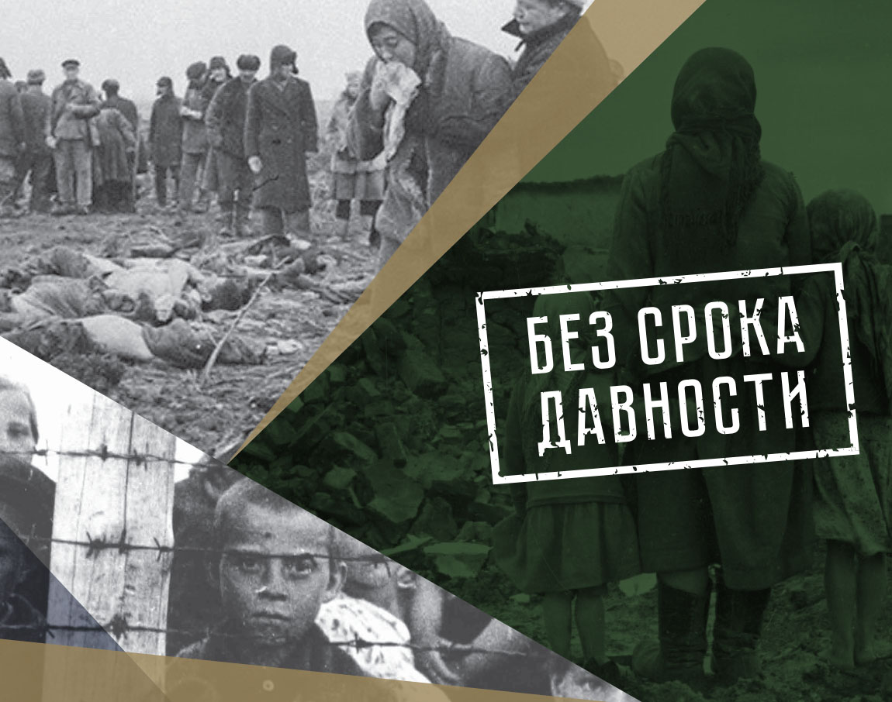
Мы обязаны все помнить!

